**ПОЛЕЗНЫЕ УПРАЖНЕНИЯ С ТЕННИСНЫМИ МЯЧАМИ**

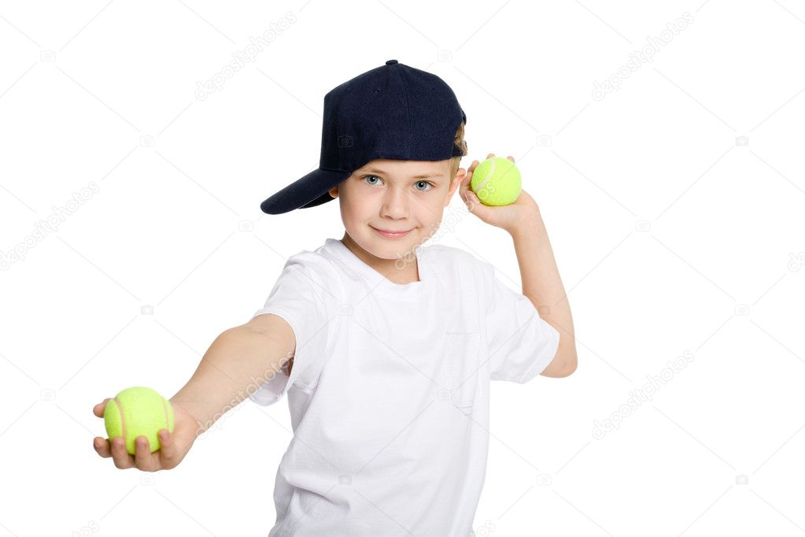

**Также комплекс упражнений с теннисным мячом можно посмотреть по этой ссылке:** https://www.youtube.com/watch?v=2z3yVB9ibiA

Предлагаем вашему вниманию упражнения с малыми (теннисными) мячами, которые целесообразно применять во время тренировки для детей всех возрастов.

Теннисный мяч обладает малыми размерами, его можно легко держать в одной руке и передавать в другую. Круглая форма позволяет свободно перекатывать его по ровной горизонтальной поверхности, а упругость – использовать в качестве эспандера, бросать в пол и в стену зала и ловить после отскока. Следует помнить, что разные теннисные мячи имеют разную упругость, которая зависит от качества и «возраста»: со временем упругость снижается.

**ТЕХНИКА БЕЗОПАСНОСТИ**

Выполнение упражнений с теннисными мячами требует строгого соблюдения правил техники безопасности. Внимание ребенка должно быть сосредоточено только на своем мяче. Недопустимо отвлекаться на посторонние помехи. Если мяч упал на пол и откатился в сторону, необходимо поднять его, занять исходное положение и только после этого продолжить выполнение упражнения. Следует постоянно следить за тем, чтобы мячи не катались по полу.

**УПРАЖНЕНИЯ ДЛЯ РАЗМИНКИ**

*Упражнение для мышц шейного отдела*

Поместить мяч между подбородком и грудью и придерживать его рукой, усилием мышц шеи сжимать подбородком.

*Упражнения для мышц рук и верхнего плечевого пояса*

1. И.п. – стойка ноги врозь, в руке мяч. Поднять прямые руки через стороны вверх и переложить его в другую руку над головой. Затем опустить руки через стороны вниз.

2. И.п. – то же. Поднять прямые руки через стороны вверх и переложить мяч из одной руки в другую над головой. Затем опустить руки через стороны за спину и переложить из одной руки в другую обратно.

3. И.п. – стойка ноги врозь, руки в стороны, в руке мяч. Поставить руки вперед, переложить мяч в другую руку и вернуться в исходное положение.

4. И.п. – то же. Согнуть руки в локтях, принять положение руки перед грудью, переложить мяч из одной руки в другую и вернуться в исходное положение.

5. И.п. – стойка ноги врозь, руки согнуты в локтях, пальцы в «замок», мяч зажат между ладонями. Выполнить несколько энергичных сжатий мяча, затем, удерживая мяч, опустить руки вниз и на 2–3 сек. расслабить мышцы.

6. И.п. – стойка ноги врозь, руки согнуты в локтях, подушечки всех пальцев, кроме больших, упираются в мяч, зажатый между ладонями. Сжать его несколько раз, затем, удерживая мяч, опустить руки вниз и на 2–3 сек. расслабить мышцы.

7. И.п. – стойка ноги врозь, в руке мяч. Круговые движения прямыми руками вперед и назад. В момент встречи ладоней перекладывать мяч из одной руки в другую.

*Упражнения для мышц туловища*

1. И.п. – стойка ноги врозь, в руке мяч. Поднять руки вверх, наклонить туловище назад. Затем выполнить наклон, положить мяч на пол перед собой. Снова поднять руки вверх, наклонить туловище назад, потом вперед и поднять мяч с пола другой рукой.

2. И.п. – то же. Наклонить туловище вперед; передавать мяч из руки в руку и между ногами по «восьмерке» на высоте ниже колен. Ноги в коленях не сгибать.

3. То же, но мяч катить по полу.

*Упражнения для мышц ног*

1. И.п. – о.с., теннисный мяч зажат между бедрами чуть выше колен. Выполнять приседания, стараясь не выронить его.

2. То же, но мяч зажат между голенями.

3. И.п. – то же, но мяч зажат между ступнями. Выполнять перекаты с пяток на носки и обратно, каждый раз отрывая мяч от пола.

4. И.п. – стойка на одной ноге, другая согнута в колене, мяч зажат между задними поверхностями голени и бедра. Выполнять подскоки на одной ноге, стараясь не уронить мяч. То же на другой ноге.

5. И.п. – то же. Выполнить прыжок вверх, подбросить мяч резким движением ног, затем поймать его, не давая коснуться пола.

**УПРАЖНЕНИЯ С МЯЧОМ ДЛЯ РАЗВИТИЯ ЛОВКОСТИ**

Упражнения, развивающие ловкость и координацию движений основаны на бросках теннисного мяча в пол, в стену, подбрасывании его и последующей ловле.

*Упражнения в подбрасывании*

1. И.п. – стоя, руки согнуты в локтях, мяч в правой руке, тыльная сторона кисти обращена к полу. Подбросить мяч вверх на 1–1,5 м и поймать его правой рукой. То же левой рукой.

2. И.п. – то же. Подбросить мяч вверх на 1–1,5 м и поймать его в «корзинку» из соединенных ладоней. То же левой рукой.

3. То же, но во время полета мяча выполнить 1–3 хлопка и более. Для усложнения упражнения можно предложить учащимся выполнять все хлопки или часть их за спиной. То же левой рукой.

4. То же с хлопком под коленом согнутой и поднятой в момент полета мяча ноги. Выполнять поочередно с левой и правой ноги.

5. И.п. – то же. Подбросить мяч вверх на 1–1,5 м и поймать его хватом сверху; тыльная сторона ладони в момент ловли мяча обращена вверх. То же левой рукой.

6. То же, предварительно ударив мячом в пол; поймать его в момент взлета. То же левой рукой. То же, но после удара мячом в пол правой рукой поймать его левой, и наоборот.

7. То же, но удар выполнять с силой. Мяч после отскока должен взлететь выше головы; следует ловить его на уровне груди и пояса, когда он опускается.

*Упражнения у стены*

 1. И.п. – то же. Ребенок располагаются лицом к стене на расстоянии 1–2 м от нее. Руки слегка согнуты в локтях, мяч в правой руке, тыльная сторона кисти обращена вниз-назад. Движением от бедра выполнить бросок мяча в стену. После отскока мяча поймать его в «корзинку» из соединенных ладоней. То же левой рукой.

2. То же, но в момент полета мяча выполнить 1–3 хлопка и более. Для усложнения упражнения можно предложить учащимся выполнять все хлопки либо часть их за спиной. То же левой рукой. Чтобы успеть выполнить больше хлопков, можно увеличить расстояние до стены.

3. И.п. – то же. Выполнить бросок в стену движением от бедра. После отскока поймать мяч правой рукой хватом снизу, тыльная сторона кисти обращена вниз-назад. То же левой рукой и попеременно правой и левой руками.

4. То же, но мяч ловить хватом сверху, т.е. тыльная сторона ладони в момент ловли обращена назад и вверх.

5. И.п. – то же. Движением от уха бросить мяч в пол под углом таким образом, чтобы он отскочил в стену, затем поймать его двумя руками. То же левой рукой.

6. То же, но мяч ловить одной рукой хватом снизу, затем сверху.

7. И.п. – стойка на одной ноге, другая приподнята над полом и подошвой слегка касается лежащего на полу теннисного мяча. Катать его ногой по полу вправо – влево и вперед – назад.

8. То же другой ногой. Детям с высоким уровнем физической подготовленности можно предложить обкатить мячом опорную ногу.

9. И.п. – сед верхом на гимнастической скамейке, теннисный мяч рядом на полу. Передвигаться по скамейке в приседе вперед, а мяч катить по полу рукой. То же в обратном направлении и другой рукой. Упражнение можно также выполнять на напольном бревне или на нижней планке перевернутой скамейки.

**УПРАЖНЕНИЯ**

**С ТЕННИСНЫМИ МЯЧАМИ**

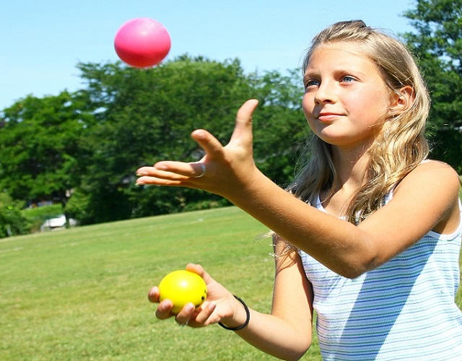

1. И.п. – мяч на тыльной стороне ладони правой руки, кисть левой сверху накрывает мяч. Выполнять круговые движения мячом вправо и влево.  
   То же с другой руки.
2. Сжимания мяча ладонью по 10 раз правой и левой руками.
3. Подбрасывание мяча вверх одной рукой, ловля двумя руками.  
   То же, но ловля одной рукой.
4. И.п. – руки в стороны-книзу, мяч в левой руке. Выполнить удар мячом левой рукой о пол, поймать правой, и наоборот.
5. Перекладывание мяча из одной руки в другую вокруг шеи, туловища, коленей в правую и левую стороны.
6. И.п. – правую вперед. Подбросить мяч под правой ногой и поймать его двумя руками.  
   То же с левой ноги.
7. И.п. – широкая стойка ноги врозь. Перекладывание мяча из одной руки в другую под ногами «восьмеркой».
8. И.п. – то же. Катание мяча по полу вокруг стоп «восьмеркой».
9. Мяч в правой руке, хват сверху. Подбросить его вверх и поймать правой рукой.  
   То же левой рукой.
10. Перекладывание мяча за спиной из одной руки в другую.
11. Жонглирование двумя мячами.
12. Одновременные подбрасывание и ловля двух мячей.
13. Передачи двух мячей в парах. Один партнер передает мяч другому ударом о пол, тот выполняет передачу от груди.
14. То же, но оба мяча у одного из партнеров, который передает их другому с отскоком от пола, а тот должен поймать.
15. Ведение мяча вокруг ног вправо, влево.
16. И.п. – широкая стойка ноги врозь. Ведение мяча «восьмеркой» под ногами.
17. Подбросить мяч вверх, сделать хлопок за спиной, затем перед грудью и поймать.
18. Бросить мяч в стену одной рукой, поймать отскочивший мяч двумя руками.
19. То же, что в упр. 18, но до касания стены мяч должен коснуться пола.
20. И.п. – правую согнуть в колене вперед. Перекладывать мяч из одной руки в другую вокруг бедра.
21. Поочередно поднимая то правую, то левую прямую ногу, перекладывать мяч из руки в руку.
22. И.п. – правую руку отвести назад, удерживая мяч. Кистевым движением подбросить его вверх, поймать спереди двумя руками.  
    То же левой рукой.
23. И.п. – правую руку вперед, мяч удерживается хватом сверху. Подбросить его вверх, развернуть ладонь и поймать правой рукой.  
    То же с другой руки.
24. И.п. – правую руку вперед, мяч удерживается на тыльной стороне ладони. Подбросить мяч и постараться поймать его тыльной стороной ладони.  
    То же другой рукой.
25. Подбросить мяч вверх правой рукой, затем ударить его тыльной стороной ладони той же руки, затем поймать двумя руками.  
    То же левой рукой.

Комплекс упражнений с теннисным мячом можно посмотреть по этой ссылке: https://www.youtube.com/watch?v=2z3yVB9ibiA